|  |  |  |  |
| --- | --- | --- | --- |
| **Wydział**  WIMiIP | **Imię i nazwisko**  Mateusz Witkowski | **Rok**  II | **Grupa**  4 |
| **Temat:**  Optymalizacja – metoda złotego podziału. | | | **Prowadzący**  dr hab. inż. Hojny Marcin, prof. AGH |
| **Data ćwiczenia**  07.05.2020 | **Data oddania**  13.05.2020 | **Data zaliczenia** | **OCENA** |

1. **Cel ćwiczenia**

Celem ćwiczenia było zapoznanie się oraz implementacja metody optymalizacji na podstawie metody złotego podziału.

1. **Wprowadzenie teoretyczne**

Złoty podział (złota proporcja, boska proporcja, podział harmoniczny) – jest to sposób dzielenia odcinak na dwie części, w wyniku którego stosunek dłuższej z nich do krótszej jest dokładnie taki sam, jak stosunek całego odcinka do dłuższej części. Podział wyraża następujący wzór:

$$\frac{a+b}{a}=\frac{a}{b}≅φ$$

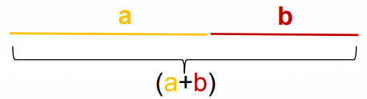

Rysunek 1. Złoty podział odcinka

Złota liczba – $φ$, przyjmuje następującą wartość, wynikającą ze wzoru:

$$φ=\frac{1+\sqrt{5}}{2}=1,61803398$$

Tym samym terminem określa się liczbę odwrotną, czyli stosunek krótszej długości do dłuższej, zastosowaną w tym ćwiczeniu:

$$\frac{1}{φ}=\frac{2}{1+\sqrt{5}}=\frac{\sqrt{5}-1}{2}=φ-1= 0,61803398$$

Złoty podział znany był już od starożytności gdzie przypisywano mu wyjątkowe walory estetyczne, wykorzystuje się go w architekturze, malarstwie, a nawet fotografii. Matematycy od dawnych czasów badali jego wyjątkowe właściwości. W naszym przypadku posłuży jako metoda odszukania minimum w zadanym przedziale, jednak by algorytm mógł zadziałać muszą zostać spełnione odpowiednie warunki:

* Funkcja jest ciągła w przedziale [a, b].
* Funkcja posiada co najwyżej jedno ekstremum w przedziale [a, b].

Celem algorytmu jest znalezienie najmniejszego możliwego przedziału w zadanej dokładności, w którym ma znajdować się minimum. W tym celu obliczamy dwa dodatkowe punkty znajdujące się w naszym przedziale, spełniające warunek ${a<x}_{l}<x_{p}<b$  
przy pomocy wzorów:

$$x_{l}=b-φ(b-a)$$

$$x_{p}=a+φ(b-a)$$

***xl*** *–* punkt znajdujący się bliżej lewej granicy przedziału.

***xp*** *–* punkt znajdujący się bliżej prawej granicy przedziału.

Wykorzystując wyliczone w ten sposób punkty sprawdzamy, w którym z przedziałów znalazło się nasze minimum:

* Jeżeli ${f(x}_{l})>f(x_{p})$ to szukane minimum znajduje się w przedziale ${[x}_{l}, b]$
* Jeżeli ${f(x}_{l})<f(x_{p})$ to szukane minimum znajduje się w przedziale $[a, x_{p}]$

Następnie zawężamy przedział, obieramy nowe a lub b, obliczmy kolejne ***xl*** i ***xp*.** Proces powtarzamy aż do spełnienia warunku, w którym odległość między granicami nowo utworzonego przedziału jest mniejsza od zadanej dokładności ( $\left(b-a\right)<ε$).

1. **Kod programu**

Zdefiniowano globalne zmienne odpowiedzialne za dokładność przybliżenia wyniku, wartość złotej liczby i ilość wyświetlanych miejsc po przecinku oraz funkcję pomocniczą mającą na celu obliczanie wartości zadanej funkcji w przekazanym punkcie.

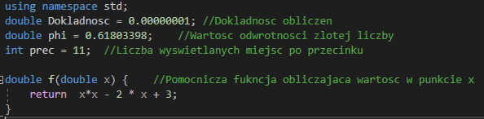

Rysunek 2. Globalne zmienne, funkcje pomocnicze.

W funkcji main zdeklarowano odpowiednie zmienne i pobrano wartości granic przedziałów oraz wywołano funkcję odpowiedzialną za znalezienie minimum. Wyświetlono wynik.

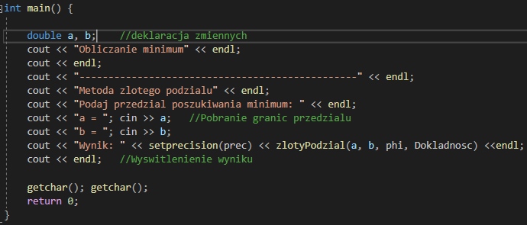

Rysunek 3. Funkcja main

Definicję algorytmu złotego podziału rozpoczęto od zapisu granic w zmiennych lokalnych. Rozpoczęto pętle while kończącą się w przypadku gdy odległość między granicami będzie mniejsza od zadanej dokładności. W pętli, w każdym obiegu obliczamy nowe punkty pomocnicze ***xl*** i ***xp***, na podstawie których sprawdzamy warunki w jakim przedziale mieści się nasze minimum. Po wyznaczeniu właściwej części zawężamy nasz przedział i powtarzamy wszystkie czynności aż do osiągnięcia przekazanej dokładności. Następnie wyświetlamy lewą i prawą granicę oraz zwracamy punkt pomiędzy nimi jako rozwiązanie. Funkcja przyjmuje jako argumenty granice przedziału, wartość odwrotności złotej liczby oraz wybraną dokładność obliczeń.

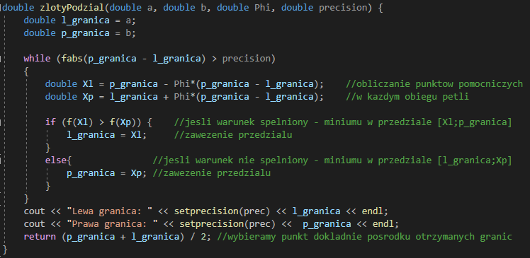

Rysunek 4. Funkcja realizująca algorytm złotego podziału w celu znalezienia minimum.

**Cały kod:**

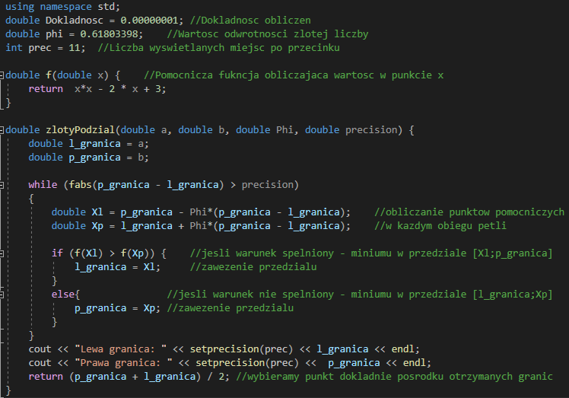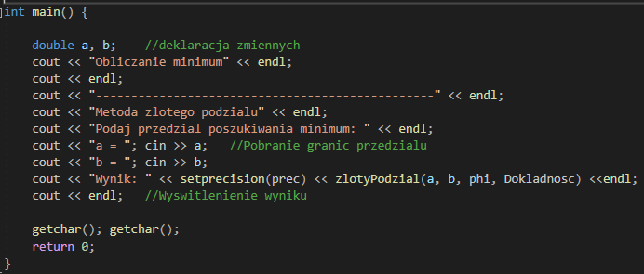

Rysunek 5. Cały kod programu.

1. **Testy**

W celu zweryfikowania wyników programu dokonano trzech testów z wykorzystaniem kalkulatora znajdującego się na stronie <https://www.wolframalpha.com/>. W każdym przypadku obliczono błąd względny. Wszystkie obliczenia w programie wykonywano

z dokładnością do 0.00000001.

**Test 1.**

Tabela 1. Dane dla testu 1

|  |  |  |
| --- | --- | --- |
| **Wzór funkcji** | **Lewa granica przedziału** | **Prawa granica przedziału** |
| $$x^{3}+ {3x}^{2}-5x$$ | 0 | 3 |

**Wynik programu:**

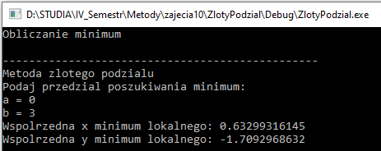

Rysunek 6. Wynik działania programu.

**Wynik ze strony:**

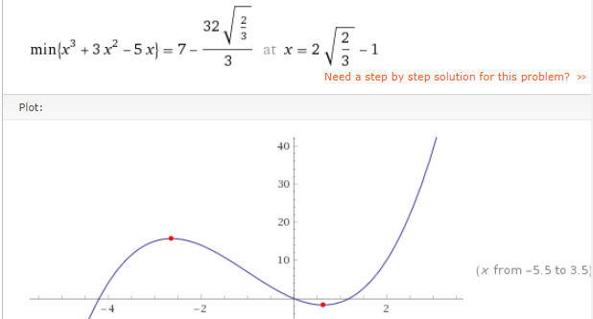

Rysunek 7. Wynik ze strony.

Wartość minimum lokalnego wyniosła 0.6329931619

**Błąd względny:**

$$δ=\left|\frac{0.6329931619-0.63299316145}{0.6329931619}\right|∙100\%=7.10908∙{10}^{-8} \%$$

**Test 2.**

Tabela 2. Dane dla testu 2

|  |  |  |
| --- | --- | --- |
| **Wzór funkcji** | **Lewa granica przedziału** | **Prawa granica przedziału** |
| $${3x}^{5}- {4x}^{4}+x^{2}-7x+3$$ | 0 | 5 |

**Wynik programu:**

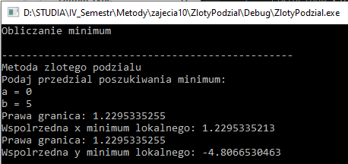

Rysunek 8. Wynik działania programu.

**Wynik ze strony:**

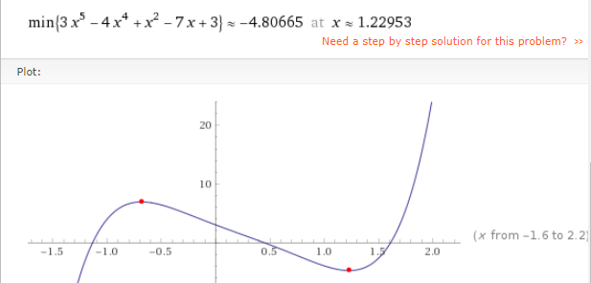

Rysunek 9. Wynik ze strony.

**Błąd względny:**

$$δ=\left|\frac{1.22953-1.22953}{1.22953}\right|∙100\%=0 \%$$

**Test 3.**

Tabela 3. Dane dla testu 3

|  |  |  |
| --- | --- | --- |
| **Wzór funkcji** | **Lewa granica przedziału** | **Prawa granica przedziału** |
| $$x^{3}+ {5x}^{2}+ln⁡(x+4)$$ | -3 | 2 |

**Wynik programu:**

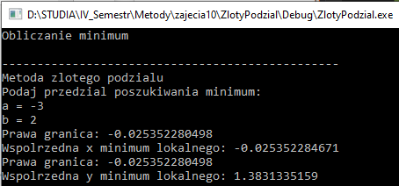

Rysunek 10. Wynik działania programu.

**Wynik ze strony:**

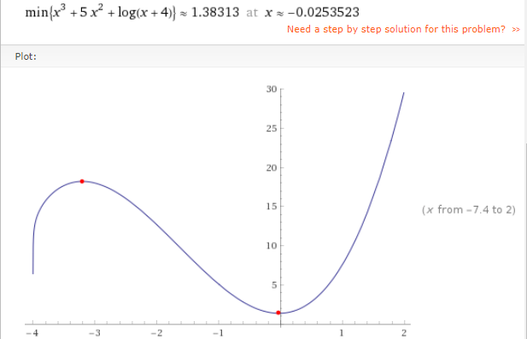

Rysunek 11. Wynik ze strony.

**Błąd względny:**

$$δ=\left|\frac{0.0253523-0.025352284671}{0.0253523}\right|∙100\%=6.04639∙{10}^{-5} \%$$

1. **Wnioski**

Wykorzystana w ćwiczeniu metoda złotego podziału jest niezwykle popularny i użyteczną metodą. Znajduje zastosowanie w wielu dziedzinach takich jak architektura, a także   
w przypadku niektórych matematycznych obliczeń. Jak udowodniły testy metoda ta sprawdza się również w przypadku algorytmu poszukiwania minimum w z zadanym przedziale. Wyniki otrzymane tym sposobem, mimo iż zależą od obranej dokładności   
i zastosowanych przybliżeń są niemalże bezbłędne. Bardzo istotną rzeczą jest dobranie odpowiednie przedziału, tak by znajdowało się tam co najwyżej jedno minimum gdyż   
w przeciwnym wypadku możemy otrzymać błędne wyniki. Wyliczone błędy względne pokazały jak bardzo precyzyjna jest ta metoda.